
Weekly Review 2011年5月16日 第232期
期
交银精选累计净值增长率走势图  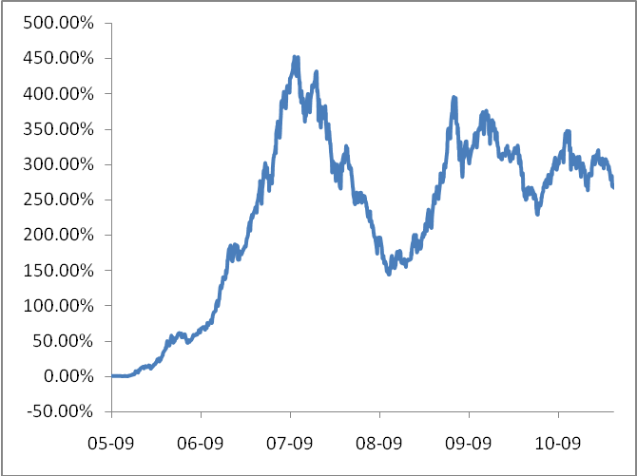  交银稳健累计净值增长率走势图  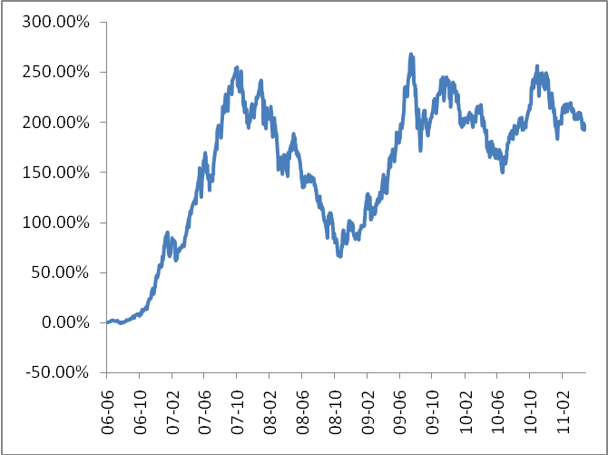  交银成长累计净值增长率走势图  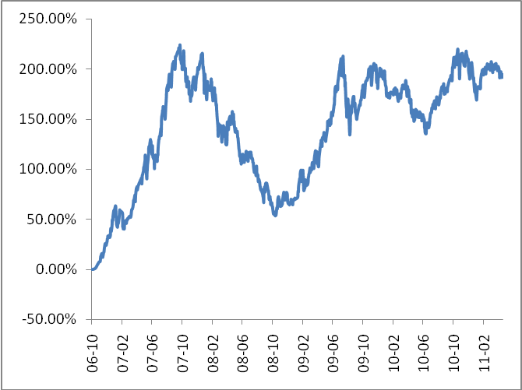  交银蓝筹累计净值增长率走势图  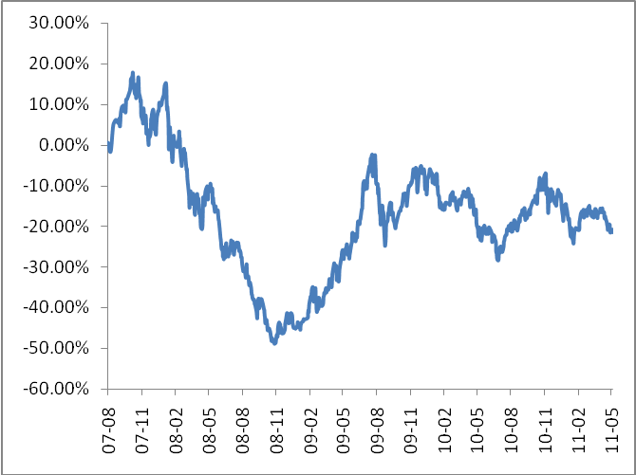  交银增利(A/B)累计净值增长率走势图  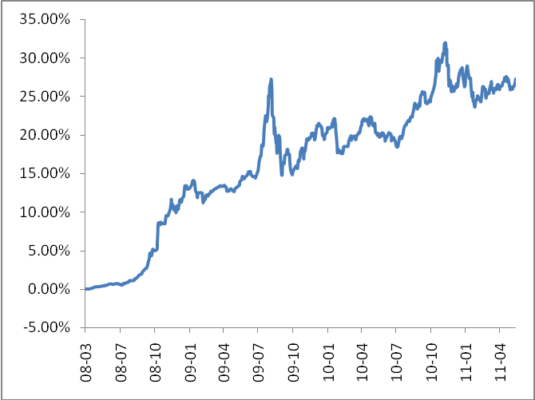  交银增利(C)累计净值增长率走势图  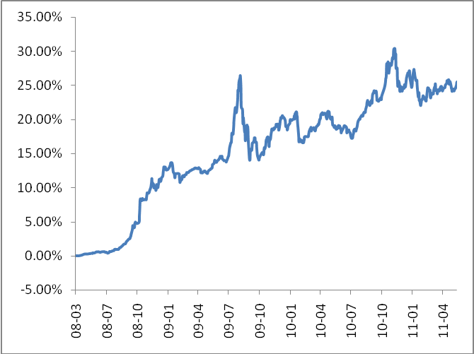  交银环球累计净值增长率走势图  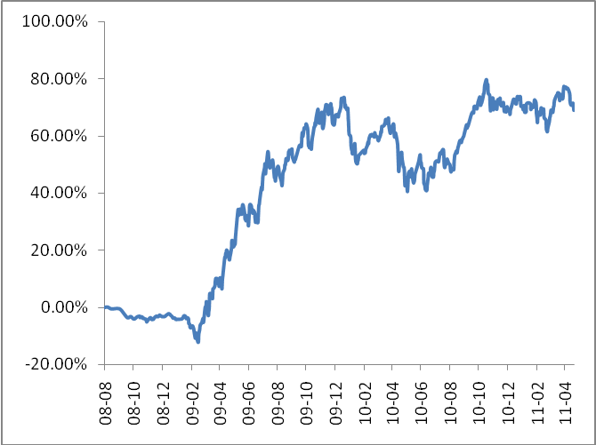  交银保本累计净值增长率走势图  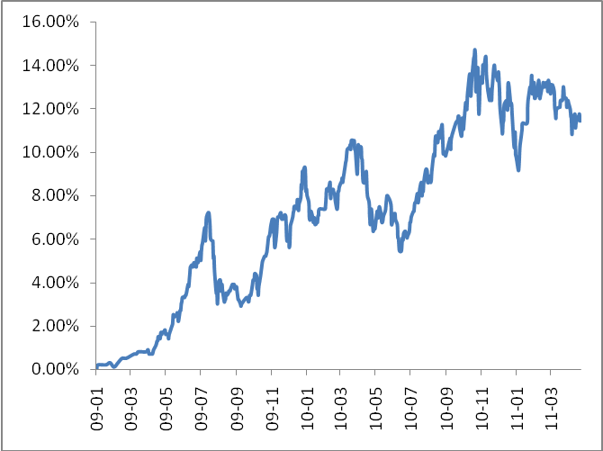  交银先锋累计净值增长率走势图  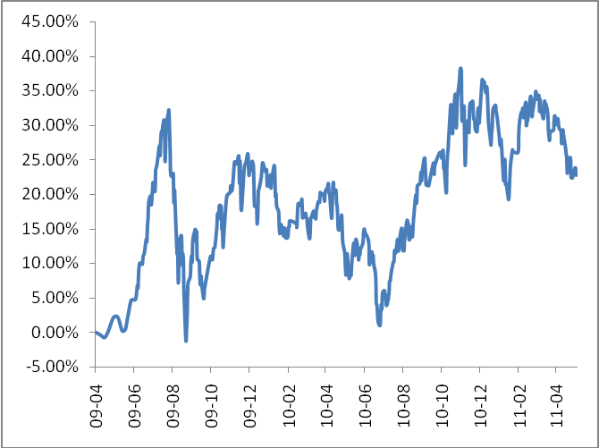  180公司治理ETF累计净值增长率走势图  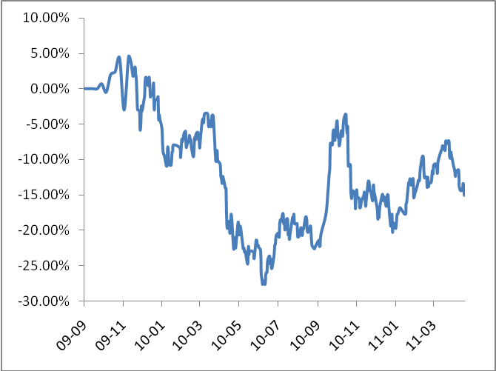  交银治理累计净值增长率走势图  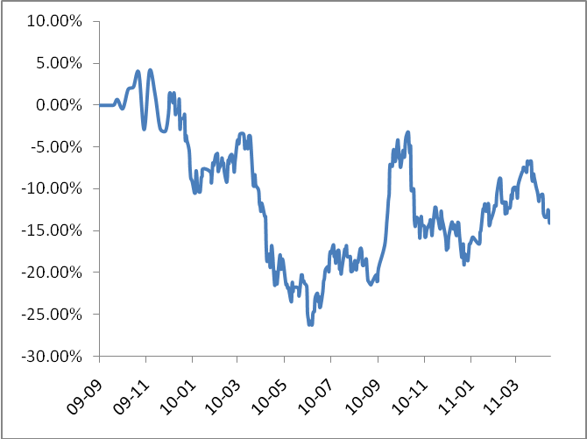  交银主题累计净值增长率走势图  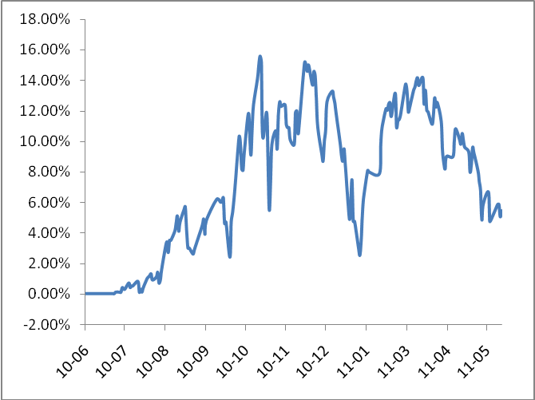  交银趋势累计净值增长率走势图  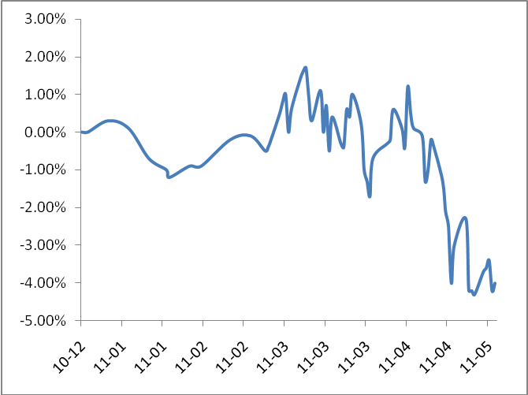  交银信用添利累计净值增长率走势图  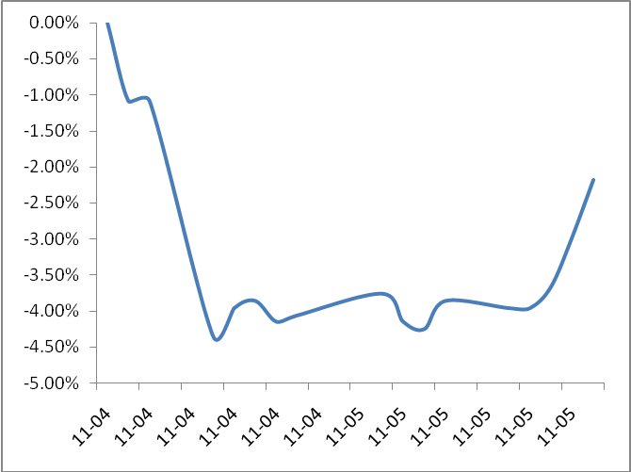  旗下基金一周净值  数据来源：财汇资讯，万得资讯 | 本期摘要  在不确定性中把握投资机会  全球多数市场依靠估值提升推动股价的阶段已结束，目前，市场已回归到注重盈利驱动、个股基本面研究和深挖个股的时代。  面对诸多的不确定性，短期市场偏防御的风格还将延续，各个市场估值提升的空间不大。目前市场更需要自下而上的基本面研究和对企业后期盈利增长的数量和质量的持续关注。对中长期基本面看好、盈利模式合理、行业地位巩固、公司治理优良的公司，股价的阶段性调整将提供买入的机会。  宏观经济和债券市场（20110509-20110513）  国内：上周，4月份的宏观数据公布，4月份CPI同比小幅下降至5.3%，工业增加值同比下降至13.4%，环比下降至0.93%。总体上，经济呈现出的态势符合我们之前的预期，即，短期内的国内经济在需求放缓与去库存压力下将有所放缓，而通胀仍然处于筑顶的过程。同时，在下半周，在重启了三年央票之后，央行再次宣布上调了存款准备金。在经济出现更明确放缓的迹象下，央行继续加大货币的收缩力度，这超出了部分投资者的预期。我们仍然保持之前的看法，经济的放缓或许会限制央行价格工具的过多使用，但我们并不担心经济的二次探底，因而，在通胀未明确出现下降的情况下，期待货币的放松或许将是一厢情愿，央行对货币的收紧与动态管理仍将继续。  国际：股市方面，MSCI世界指数基本收平，美国市场小幅下跌，香港恒生综合指数本周下跌1.2%。板块风格上没有明显的切换，能源和原材料板块延续了上周的跌势，明显跑输其他偏防御性行业。  在不确定性中把握投资机会  交银施罗德QDII高级研究员 卢文彬  全球多数市场依靠估值提升推动股价的阶段已结束，目前，市场已回归到注重盈利驱动、个股基本面研究和深挖个股的时代。  回顾过去，2005年以来的全球股票市场可谓波澜起伏，总体而言大致经历了四个阶段：2005年中到2007年是个单边的大牛市，其中新兴市场在这个阶段表现抢眼，就在这个阶段上证综合指数从底部1000点的水平涨到了超过6000点的水平；2008年金融危机爆发并引发了全球的大熊市，在这个阶段美国的标准普尔指数抹去了过去12年的涨幅，最低回到了1996年的股指水平；2009年各国纷纷出台财政和货币刺激政策，新兴市场领先于发达市场率先实现了V型反转；步入2010年后，随着新兴市场的刺激政策正常化，世界股指正进入一个窄幅波动的区间，各地区市场的分化也更加显著。  影响股价的两个核心因素是估值和盈利，上述前三个阶段的一个共同的特点，就是盈利和估值都经历了大幅波动，对应股指也有大幅的波动。而第四阶段盈利和估值的波动都趋缓，对应股指的波动区间也收窄。进入2010年，新兴市场国家不得不收缩货币政策，通过加息来应对不断加剧的通胀压力。货币政策的收缩导致了估值下移，但由于企业的盈利仍在改善，所以市场并没有趋势性下跌，而是表现为股指在一个窄带箱体内震荡。以香港市场为例，自2010年下半年中国央行首次加息以来，恒生指数一直以23000点为中轴做窄幅震荡。而发达国家尤其是美国依然维持宽松的货币政策，整体市场还处在估值相对稳定而盈利改善的通道之中，所以发达市场前期的表现要明显好于新兴市场。就在今年4月底，美国的重要股指还创下了危机以来的新高。从2011年头4个月的全球股市走势来看，目前市场仍处于第四阶段的延续。今年发生了两个“黑天鹅”事件，一个是非洲原油产区地缘政治危机，另外一个是日本地震，不过世界股市尤其是发达市场还是表现了很好的韧性，并没有出现大的调整。  进入5月，宏观层面上我们面临的市场环境更加复杂，主要经济体的政策走向也存在较大的不确定性。美国方面，先行指标在近期筑顶迹象明显，就业数据改善趋势明显放缓，房地产市场依然在底部徘徊，原油价格的上涨带来的通胀压力正向核心CPI传导。6月底美联储将如期结束QE2，后QE2政策走向的不确定性将增加全球金融市场的波动风险。欧洲方面，欧元区内部的经济发展失衡问题近期无法得到解决，统一的货币政策没有统一的财政政策配合。希腊现在两年期的国债收益率已达25%，市场已经反映出债务重组或违约的预期。我们无法预期会有怎样的进一步救市措施出台，但目前看来，任何解决方案都只是把今天的问题暂时推到未来的权宜之计。在接下来的2-3年中，欧洲主权债务恐怕会持续成为我们担忧的问题，不排除引发全球系统性金融风险的可能。国内方面，2010年来执行的货币紧缩政策已经在实体经济中产生影响，固定资产投资增速已经放缓，PMI等先行指标和往年同期趋势相比走势偏弱，政策面紧缩的空间越来越有限。市场除了对估值的担心，现在需要关注盈利的增速后期是否会放缓。若后期三大经济体的经济指标同时下行，而不同于前几个月的此消彼长，其叠加效应有可能会造成市场的宽幅波动。  笔者认为，发达市场下一阶段整体估值和盈利的提升空间都不大，股指上行动力明显不足。后期若美国通胀继续上行，市场对美联储收缩资产负债表的时间点形成预期，发达市场估值将有下移的可能。而新兴市场面临依然高企的通胀压力，货币政策和财政政策很难放松，经济的先行指标恐难转向，由于估值下修已经在股价上有所反应，后期更需要关注盈利增速的变化。  面对诸多的不确定性，短期市场偏防御的风格还将延续，各个市场估值提升的空间不大。目前市场更需要自下而上的基本面研究和对企业后期盈利增长的数量和质量的持续关注。对中长期基本面看好、盈利模式合理、行业地位巩固、公司治理优良的公司，股价的阶段性调整将提供买入的机会。  股票市场运行周报（110509-110513）  交银施罗德量化投资部  上周沪深两市止跌回稳，上综指总体上涨0.25%，深成指总体上涨0.74%，中小板指数上涨0.02%，沪深两市共成交8549.86亿元。 从行业表现来看，涨幅较大的行业有：综合4.24%、贸易4.17%、日用化学品2.47%和房地产2.35%，而跌幅较大的行业有：钢铁-2.95%、交通运输-1.01%、汽车及零部件-0.83%和石油天然气-0.57%；从行业换手率来看，造纸林业、化工以及日用化学品等表现相对活跃，换手率均超过10%；从风格特征来看，高市盈率股上涨了1.78%，涨幅居前，而中市盈率股则下跌了0.21%，跌幅居前。  表1：指数表现  表2：市场总体指标  表3：行业表现  数据来源：WIND资讯 交银施罗德基金  日期区间：20110509-20110513  图1：风格特征  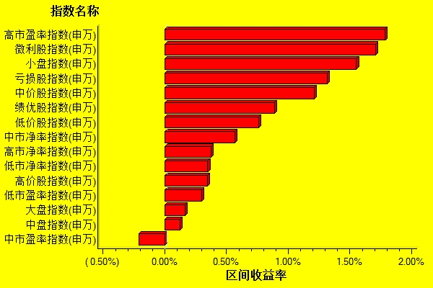  数据来源：WIND资讯 交银施罗德基金  日期区间：20110509-20110513  宏观经济及债券市场周报  国内宏观经济周报（20110509-20110513）  交银施罗德研究部策略组  - 上周，4月份的宏观数据公布，4月份CPI同比小幅下降至5.3%，工业增加值同比下降至13.4%，环比下降至0.93%。总体上，经济呈现出的态势符合我们之前的预期，即，短期内的国内经济在需求放缓与去库存压力下将有所放缓，而通胀仍然处于筑顶的过程。同时，在下半周，在重启了三年央票之后，央行再次宣布上调了存款准备金。在经济出现更明确放缓的迹象下，央行继续加大货币的收缩力度，这超出了部分投资者的预期。我们仍然保持之前的看法，经济的放缓或许会限制央行价格工具的过多使用，但我们并不担心经济的二次探底，因而，在通胀未明确出现下降的情况下，期待货币的放松或许将是一厢情愿，央行对货币的收紧与动态管理仍将继续。  - 债券市场方面，上周市场喜忧参半，宏观数据为市场提供了支撑，但准备金的上调又打击了市场的做多热情，收益率曲线小幅上移，受货币收紧影响，短端上升幅度大于长端。  - 信用债券方面，上周各个信用品种涨跌互现，在利率产品冲击下，短融收益率大多上升，而3年期与5年期品种在信用利差保护下涨跌互现， 其中5年期高信用等级品种收益率仍有小幅下降。  - 公开市场操作方面，央行上周继续净投放，单周向市场净投放260亿元。随着上调存款准备金率的冲击消失，以及央行的净投放行为，本周货币市场利率相比4月末有所缓和，7天回购利率维持在不超过3%左右的水平，1天回购利率则在2%左右波动。  国外宏观经济及债券市场（20110507-201105012）  交银施罗德QDII部  - 股市方面，上周MSCI世界指数基本收平，美国市场小幅下跌，香港恒生综合指数本周下跌1.2%。板块风格上没有明显的切换，能源和原材料板块延续了上周的跌势，明显跑输其他偏防御性行业。  - 商品市场，地缘风险对原油供应端的冲击让位于需求端方面的担心对油价的抑制，本周美国原油库存继续快速攀升并超过前期高点。本周CME提高了原油期货的保证金要求，使原油的投资需求也进一步受到挤压。德国3月份制造业订单意外下降4.0%，中国的通胀数据和商品进出口数据对基本金属形成利空，基本金属价格本周也经历了大幅回调。CRB商品价格综合指数本周大幅下挫5.7%。  - 汇率方面，对欧债危机的担忧继续对欧元形成打压，本周对美元贬值2.2%，美元指数本周上行1.5%。我们跟踪货币利差交易指数小幅反弹后继续下行，多数商品类货币下跌。  - 债市方面，避险情绪继续升温，导致国债价格的上涨，美国的国债收益率曲线相比一月之前已有明显的下移，10年期国债收益率已降低至3.18%。由于对经济增长的担忧和近期大宗商品价格的回落，TIPS所反映的通胀预期已有明显的回落。欧债方面，PIGS的收益率依然处在危机水平，虽然希腊退出欧元区的传言被官方否认，但债务重组似乎不可避免。欧元区还需出台更坚决明确的救助措施才能暂时缓解市场的担忧，下周一开幕的欧元区财政部长会议将成为关注的焦点。
  交银精选
  日期 | 单位净值 | 累计净值
  2011-05-13 | 0.8528 | 2.9986
  2011-05-12 | 0.8490 | 2.9948
  2011-05-11 | 0.8580 | 3.0038
  2011-05-10 | 0.8587 | 3.0045
  2011-05-09 | 0.8554 | 3.0012
  交银稳健
  日期 | 单位净值 | 累计净值
  2011-05-13 | 1.3801 | 2.8351
  2011-05-12 | 1.3724 | 2.8274
  2011-05-11 | 1.3844 | 2.8394
  2011-05-10 | 1.3843 | 2.8393
  2011-05-09 | 1.3761 | 2.8311
  交银成长
  日期 | 单位净值 | 累计净值
  2011-05-13 | 2.6629 | 2.9079
  2011-05-12 | 2.6675 | 2.9125
  2011-05-11 | 2.6861 | 2.9311
  2011-05-10 | 2.6811 | 2.9261
  2011-05-09 | 2.6803 | 2.9253
  交银蓝筹
  日期 | 单位净值 | 累计净值
  2011-05-13 | 0.7748 | 0.7898
  2011-05-12 | 0.7743 | 0.7893
  2011-05-11 | 0.7807 | 0.7957
  2011-05-10 | 0.7807 | 0.7957
  2011-05-09 | 0.7760 | 0.7910
  交银增利 A/B
  日期 | 单位净值 | 累计净值
  2011-05-13 | 1.0005 | 1.2575
  2011-05-12 | 0.9996 | 1.2566
  2011-05-11 | 0.9963 | 1.2533
  2011-05-10 | 0.9955 | 1.2525
  2011-05-09 | 0.9936 | 1.2506
  交银增利 C
  日期 | 单位净值 | 累计净值
  2011-05-13 | 1.0023 | 1.2423
  2011-05-12 | 1.0014 | 1.2414
  2011-05-11 | 0.9981 | 1.2381
  2011-05-10 | 0.9973 | 1.2373
  2011-05-09 | 0.9954 | 1.2354
  交银环球
  日期 | 单位净值 | 累计净值
  2011-05-13 | 1.535 | 1.660
  2011-05-12 | 1.538 | 1.663
  2011-05-11 | 1.554 | 1.679
  2011-05-10 | 1.561 | 1.686
  2011-05-09 | 1.554 | 1.679
  交银保本
  日期 | 单位净值 | 累计净值
  2011-05-13 | 1.075 | 1.115
  2011-05-12 | 1.074 | 1.114
  2011-05-11 | 1.077 | 1.117
  2011-05-10 | 1.076 | 1.116
  2011-05-09 | 1.076 | 1.116
  交银先锋
  日期 | 单位净值 | 累计净值
  2011-05-13 | 1.1801 | 1.2351
  2011-05-12 | 1.1740 | 1.2290
  2011-05-11 | 1.1842 | 1.2392
  2011-05-10 | 1.1840 | 1.2390
  2011-05-09 | 1.1796 | 1.2346
  180公司治理ETF
  日期 | 单位净值 | 累计净值
  2011-05-13 | 0.771 | 0.858
  2011-05-12 | 0.763 | 0.849
  2011-05-11 | 0.774 | 0.862
  2011-05-10 | 0.778 | 0.866
  2011-05-09 | 0.770 | 0.857
  交银治理
  日期 | 单位净值 | 累计净值
  2011-05-13 | 0.8680 | 0.868
  2011-05-12 | 0.8590 | 0.859
  2011-05-11 | 0.8710 | 0.871
  2011-05-10 | 0.8750 | 0.875
  2011-05-09 | 0.8670 | 0.867
  交银主题
  日期 | 单位净值 | 累计净值
  2011-05-13 | 1.040 | 1.055
  2011-05-12 | 1.036 | 1.051
  2011-05-11 | 1.044 | 1.059
  2011-05-10 | 1.044 | 1.059
  2011-05-09 | 1.042 | 1.057
  交银趋势
  日期 | 单位净值 | 累计净值
  2011-05-13 | 0.960 | 0.960
  2011-05-12 | 0.958 | 0.958
  2011-05-11 | 0.966 | 0.966
  2011-05-10 | 0.964 | 0.964
  2011-05-09 | 0.963 | 0.963
  交银货币A
  日期 | 每万份基金净收益 | 七日年收益率
  2011-05-13 | 0.7057 | 2.501%
  2011-05-12 | 0.7095 | 2.452%
  2011-05-11 | 0.7195 | 2.399%
  2011-05-10 | 0.7431 | 2.418%
  2011-05-09 | 0.6621 | 3.018%
  交银货币B
  日期 | 每万份基金净收益 | 七日年收益率
  2011-05-13 | 0.7719 | 2.741%
  2011-05-12 | 0.7756 | 2.689%
  2011-05-11 | 0.7852 | 2.629%
  2011-05-10 | 0.8086 | 2.642%
  2011-05-09 | 0.7273 | 3.243%
  指数名称 | 区间收益率 | 成交金额（亿元）
  上证综合指数 | 0.25% | 5,152.8
  上证180指数 | 0.25% | 1,834.5
  上证50指数 | 0.27% | 865.9
  沪深300 | 0.21% | 2,911.9
  深证成份指数 | 0.74% | 477.1
  深证100P | 0.57% | 972.6
  申万中小板 | 0.02% | 1,075.7
  申万基金重仓 | 0.30% | 4,670.2
  市场总体指标 | 数值
  A股总市值（亿元） | 312,469.86
  A股流通市值（亿元） | 203,842.47
  A股市盈率（最新年报，剔除负值） | 18.39
  A股市盈率（递推12个月，剔除负值） | 17.21
  A股市净率（最新年报，剔除负值） | 2.72
  A股市净率（最新报告期，剔除负值） | 2.57
  A股加权平均股价 | 9.17
  两市A股成交金额(亿元) | 8,549.86
  指数 | 区间收益率 | 区间换手率
  综合 | 4.24% | 8.91%
  贸易 | 4.17% | 9.49%
  日用化学品 | 2.47% | 10.86%
  房地产 | 2.35% | 5.43%
  煤炭 | 2.10% | 3.28%
  纺织服装 | 2.06% | 9.68%
  化工 | 1.93% | 10.88%
  电力 | 1.37% | 7.47%
  造纸林业 | 1.08% | 16.19%
  农业与牧渔业 | 1.05% | 7.67%
  家用电器 | 1.00% | 8.16%
  有色金属 | 0.79% | 5.01%
  信息技术 | 0.55% | 6.07%
  传媒 | 0.48% | 4.88%
  餐饮旅游 | 0.38% | 8.20%
  机械 | 0.35% | 6.95%
  金融 | 0.25% | 0.64%
  食品饮料 | 0.03% | 4.58%
  建筑建材 | -0.05% | 4.21%
  零售 | -0.19% | 6.19%
  通信设备与服务 | -0.21% | 3.45%
  电气设备 | -0.40% | 5.23%
  医药生物 | -0.45% | 7.14%
  石油天然气 | -0.57% | 0.21%
  汽车及零部件 | -0.83% | 4.33%
  交通运输 | -1.01% | 3.16%
  钢铁 | -2.95% | 4.76%
免责声明：
本报告由交银施罗德基金管理有限公司（以下简称“本公司”）基于公开披露的信息资料和分析师的个人判断组织编写，但本公司并不对本报告中所载信息的完整性和准确性提供任何直接的或隐含的声明或保证。
本报告不构成本公司进行投资决策的依据，亦不表明本公司将承诺持有交易报告中所提及的全部或部分证券。
本报告中所载信息或所表达的意见仅作参考用途，并不构成对所述证券买卖的出价或询价。在任何情况下，本公司不就本报告中的任何内容对任何投资做出任何形式的担保或承诺。
本报告中所载信息仅反映本公司在本报告最初发布日期前的判断，本公司有权在任何时间更改或修订本报告而无需事先通知或公告。
在任何情况下，任何人因使用本报告而导致的直接损失或者间接损失，本公司不承担任何责任。
本报告版权为本公司所有，未获得本公司事先书面授权，任何人不得对本报告进行任何形式的发布、复制，且不得对本报告进行有悖原意的删节和修改。
本报告并非基金宣传推介材料，也不构成任何法律文件。过往表现未必可作日后业绩的准则。投资涉及风险，投资者投资本公司管理的基金产品时，应认真阅读相关法律文件。

